

ΕΛΛΗΝΙΚΗ ΔΗΜΟΚΡΑΤΙΑ
ΝΟΜΟΣ ΛΕΥΚΑΔΑΣ
ΔΗΜΟΣ ΛΕΥΚΑΔΑΣ

ΑΠΟΣΠΑΣΜΑ
Από το πρακτικό της με αριθ. 46ης/2022 Συνεδρίασης
της Οικονομικής Επιτροπής
του Δήμου Λευκάδας
Αριθ. Απόφ. 489/2022
Στην Λευκάδα σήμερα στις 20 του μηνός Σεπτεμβρίου του έτους 2022, ημέρα Τρίτη και ώρα 12:00, ήλθε σε τακτική, δια ζώσης, συνεδρίαση η Οικονομική Επιτροπή του Δήμου, σύμφωνα με τις δ/ξεις του άρθρου 75 του Ν.3852/2010 όπως αυτό αντικαταστάθηκε από το άρθρο 77 του Ν. 4555/18 και τις δ/ξεις του άρθρου 78 του Ν. 4954/22, ύστερα από την αριθ. πρωτ: 21553/16.9.2022 έγγραφη πρόσκληση του Προέδρου της, η οποία επιδόθηκε νόμιμα στα μέλη της.
Αφού διαπιστώθηκε νόμιμη απαρτία, δηλαδή σε σύνολο εννέα (9) μελών βρέθηκαν παρόντα τα παρακάτω πέντε (5) μέλη, άρχισε η Συνεδρίαση.
ΠΑΡΟΝΤΕΣ ΑΠΟΝΤΕΣ
1 | Γαζής Αναστάσιος (Πρόεδρος) | 1 | Τσιρογιάννης Γεώργιος
2 | Βικέντιος Νικόλαος | 2 | Τυπάλδος Νικόλαος
3 | Λύγδας Σπυρίδων | 3 | Κοντογιώργης Σπυρίδων
4 | Μαργέλη Μαρία | 4 | Σέρβος Κων/νος
5 | Σκληρός Φίλιππος (αναπλ.) | 5
6 |  | 6
7 |  | 7
8 |  | 8
9 |  | 9
Τα ανωτέρω απόντα μέλη απουσίαζαν, αν και κλήθηκαν νόμιμα.
Τα πρακτικά τηρήθηκαν από την γραμματέα της Οικονομικής Επιτροπής, Αιμιλία Χαλκιοπούλου, υπάλληλο του Δήμου Λευκάδας.
Ο κ. Σκληρός Φίλιππος, αναπληρωματικό μέλος, αναπληρώνει το τακτικό μέλος, κ. Γιαννιώτη Παναγιώτη.
Τέθηκαν για συζήτηση δύο (2) θέματα Εκτός Ημερήσιας Διάταξης.
Το 10^{ο} θέμα της Η.Δ. ομόφωνα προτάχθηκε και συζητήθηκε μετά το 5^{ο} θέμα της Η.Δ.

ΘΕΜΑ 10^{ο}: Απόφαση Ο.Ε. περί έγκρισης του πρακτικού της επιτροπής ηλεκτρονικού διαγωνισμού του έργου: «ΣΥΝΤΗΡΗΣΗ - ΕΠΙΣΚΕΥΗ ΔΗΜΟΤΙΚΩΝ ΚΤΙΡΙΩΝ ΔΗΜΟΥ ΛΕΥΚΑΔΑΣ προϋπολογισμού 100.000,00 Ευρώ με Α/Α συστήματος 190147.
Εισηγητής: Σπυρίδων Λύγδας, Αντιδήμαρχος

Ο Πρόεδρος της Ο.Ε. κ. Αναστάσιος Γαζής, Αντιδήμαρχος, έδωσε τον λόγο στον Αντιδήμαρχο κ. Σπυρίδωνα Λύγδα, ο οποίος εισηγούμενος το θέμα, έθεσε υπόψη των μελών της Επιτροπής τα εξής:

«1. Τον Ν. 4412/2016 (ΦΕΚ Α 14/08-08-2016) «Δημόσιες Συμβάσεις Έργων, Προμηθειών και Υπηρεσιών» όπως τροποποιήθηκε με τον Ν.4782 (ΦΕΚ36/τ.Α/09-03-2021).
2. Τον προϋπολογισμό του Δήμου που είναι ενταγμένο το έργο «ΣΥΝΤΗΡΗΣΗ - ΕΠΙΣΚΕΥΗ ΔΗΜΟΤΙΚΩΝ ΚΤΙΡΙΩΝ ΔΗΜΟΥ ΛΕΥΚΑΔΑΣ προϋπολογισμού 100.000,00 Ευρώ με Φ.Π.Α. και συγκεκριμένα στον ΚΑ: 30/7311.003 με το ποσό των 100.000,00 € με ΦΠΑ από πιστώσεις ΣΑΤΑ
3. Την αριθ. 275/2021 μελέτη του έργου η οποία εγκρίθηκε με την αριθ. 698/2021 απόφαση Ο.Ε.
4. Το υπ' αριθ. 771/29-04-2022 εσωτερικό πρωτόκολλο τεκμηριωμένο αίτημα του Δημάρχου με ΑΔΑΜ:22REQ010478301 για διενέργεια Δημοπρασίας για ανάθεση του έργου " ΣΥΝΤΗΡΗΣΗ - ΕΠΙΣΚΕΥΗ ΔΗΜΟΤΙΚΩΝ ΚΤΙΡΙΩΝ ΔΗΜΟΥ ΛΕΥΚΑΔΑΣ», με προϋπολογισμό 100.000,00 Ευρώ με Φ.Π.Α.

5. Την αριθ. 10876/19-05-2022 απόφαση Δημάρχου ανάληψης υποχρέωσης με ΑΔΑ: 9ΕΓΖΩΛΙ-ΟΓ8 που καταχωρήθηκε με α/α Α/709 στο Μητρώο Δεσμεύσεων .
6 Το έργο «ΣΥΝΤΗΡΗΣΗ - ΕΠΙΣΚΕΥΗ ΔΗΜΟΤΙΚΩΝ ΚΤΙΡΙΩΝ ΔΗΜΟΥ ΛΕΥΚΑΔΑΣ προϋπολογισμού 100.000,00 Ευρώ χρηματοδοτείται από ΣΑΤΑ .
7. Την αριθμ. 366/2022 απόφαση Ο.Ε με την οποία εγκρίθηκαν οι όροι διακήρυξης και καθορίσθηκε ημερομηνία δημοπράτηση του έργου.
8. Την Διακήρυξη με ΑΔΑΜ 22PROC010871017

9. Την νομιμότητα των εγγυητικών επιστολών συμμετοχής των οικονομικών φορέων.
10. Την αριθ. Πρωτ.:17680/29-07-2022 πρόσκληση στον πρώτο κατά σειρά μειοδοσίας οικονομικό φορέα με την επωνυμία ΣΤΑΥΡΟΣ ΤΖΟΥΡΟΣ για εξακρίβωση κόστους.
11. Την από 16-08-2022 αιτιολόγηση της προσφοράς από τον οικονομικό φορέα με την επωνυμία ΣΤΑΥΡΟΣ ΤΖΟΥΡΟΣ
12. Το από 19-09-2022 πρακτικό της επιτροπής ηλεκτρονικού διαγωνισμού του έργου «ΣΥΝΤΗΡΗΣΗ - ΕΠΙΣΚΕΥΗ ΔΗΜΟΤΙΚΩΝ ΚΤΙΡΙΩΝ ΔΗΜΟΥ ΛΕΥΚΑΔΑΣ προϋπολογισμού 100.000,00 Ευρώ με Α/Α συστήματος 190147 με το οποίο αποφαίνεται ότι προσωρινός μειοδότης είναι η εργοληπτική επιχείρηση με την επωνυμία ΒΟΥΛΓΑΡΗ ΑΝΑΣΤΑΣΙΑ του Ιωάννη. με ΑΦΜ 301360326 Δ.Ο.Υ. Λευκάδας με έδρα τη Λευκάδα οδός Λευκάτα αριθ. 21 , με ποσοστό έκπτωσης 18,41 % και α/α κατάθεσης προσφοράς 259668, το οποίο επισυνάπτουμε και έχει ως εξής :

ΕΛΛΗΝΙΚΗ ΔΗΜΟΚΡΑΤΙΑ | ΕΠΙΤΡΟΠΗ ΔΙΕΝΕΡΓΕΙΑΣ ΔΙΑΓΩΝΙΣΜΟΥ & ΑΞΙΟΛΟΓΗΣΗΣ ΠΡΟΣΦΟΡΩΝ  Διακήρυξη αριθμ. 15368 /04-07-2022
ΤΕΧΝΙΚΗ ΥΠΗΡΕΣΙΑ
ΔΗΜΟΣ ΛΕΥΚΑΔΟΣ

Πρακτικό
Επιτροπής διενέργειας διαγωνισμού και αξιολόγησης προσφορών
(ηλεκτρονική αποσφράγιση και αξιολόγηση προσφορών)

Στη Λευκάδα σήμερα, Πέμπτη 7 Σεπτεμβρίου ώρα 11.00 π.μ., συνεδρίασε η Επιτροπή διενέργειας διαγωνισμού και αξιολόγησης προσφορών η οποία συστάθηκε με την 371/2022 (ΑΔΑ: ΨΩΔ2ΩΛΙ-9ΙΚ) απόφαση Ο.Ε. του Δήμου Λευκάδος, προκειμένου να ολοκληρώσει τον έλεγχο των φακέλων «ΔΙΚΑΙΟΛΟΓΗΤΙΚΑ ΣΥΜΜΕΤΟΧΗΣ» και «ΟΙΚΟΝΟΜΙΚΗ ΠΡΟΣΦΟΡΑ» των συμμετεχόντων στον ηλεκτρονικό ανοιχτό διαγωνισμό του έργου «ΣΥΝΤΗΡΗΣΗ - ΕΠΙΣΚΕΥΗ ΔΗΜΟΤΙΚΩΝ ΚΤΙΡΙΩΝ ΔΗΜΟΥ ΛΕΥΚΑΔΑΣ», με προϋπολογισμό 100.000,00 € με Φ.Π.Α., σύμφωνα με τους όρους της με αριθμ. 15368/04-07-2022 Διακήρυξης, και ακολούθως να προβεί στον έλεγχο και στην αξιολόγηση αυτών.
Στη συνεδρίαση της Επιτροπής ήταν παρόντες:
1 | Ελευθέριος Σίδερης, υπάλληλος του Δήμου Λευκάδας, τακτικό μέλος, Πρόεδρος
2 | Δημήτριος Βραχνούλας, υπάλληλος του Δήμου Λευκάδας, αναπληρωματικό μέλος
3 | Κωνσταντίνα Βρεττού, υπάλληλος του Δήμου Λευκάδας, τακτικό μέλος
Καταληκτική ημερομηνία υποβολής προσφορών ήταν, σύμφωνα με την αριθ. 15368/04-07-2022 Διακήρυξη (ΑΔΑΜ:22PROC010871017 ), η 25-07-2022 ενώ η ημερομηνία ηλεκτρονικής αποσφράγισης η 28-07-2022 και ώρα 11:00 π.μ.
Η Επιτροπή έλαβε υπόψη τη με αριθμό 15368/04-07-2022 (ΑΔΑΜ: 22PROC010871017) διακήρυξη ηλεκτρονικού ανοιχτού διαγωνισμού μέσω του ΕΣΗΔΗΣ με Α/Α συστήματος 190147.
Για την ηλεκτρονική αποσφράγιση των προσφορών, η Επιτροπή συνδέθηκε στο σύστημα με τα διαπιστευτήρια (όνομα χρήστη και κωδικό πρόσβασης) και διαπίστωσε ότι για τον ηλεκτρονικό διαγωνισμό με Α/Α συστήματος 190147 είχαν υποβληθεί οι παρακάτω σφραγισμένες προσφορές:
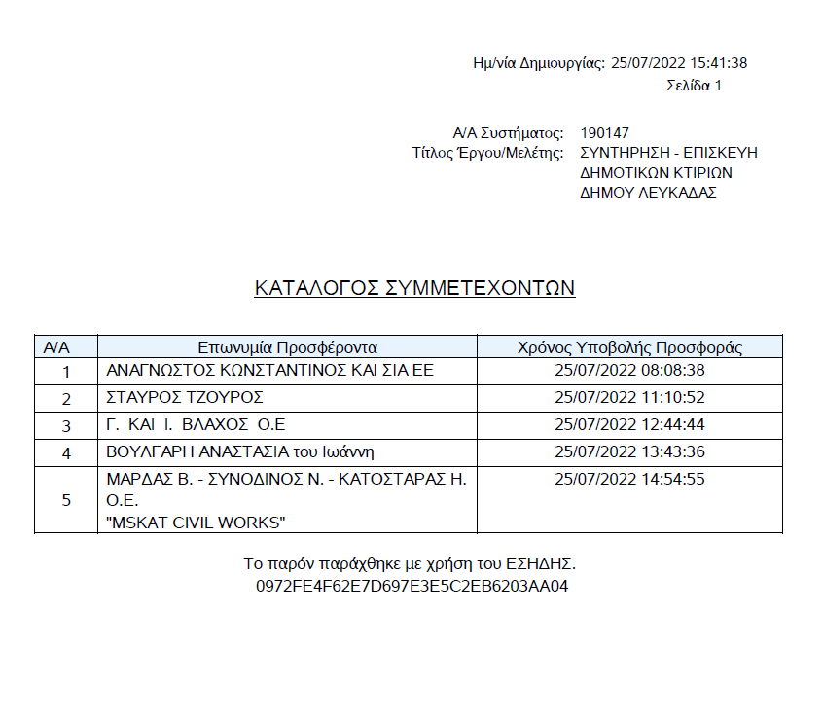
Στην Επιτροπή, οι συμμετέχοντες δεν προσκόμισαν φυσικό φάκελο δικαιολογητικών. Η αναθέτουσα αρχή, μέσω του χειριστή του διαγωνισμού, είχε ήδη κοινοποιήσει στους προσφέροντες τον σχετικό κατάλογο συμμετεχόντων.
Ακολούθως τα μέλη της Επιτροπής που διαθέτουν τους απαραίτητους κωδικούς για την αποσφράγιση των προσφορών καταχώρησαν διαδοχικά σε ειδική φόρμα του συστήματος τα διαπιστευτήριά τους (όνομα χρήστη και κρυφό προσωπικό κωδικό πρόσβασης), προκειμένου να αποσφραγιστούν οι προσφορές. Αμέσως μετά αποσφραγίστηκαν οι προσφορές και συγκεκριμένα οι υποφάκελοι «Δικαιολογητικά συμμετοχής» και «Οικονομικές Προσφορές» των προσφερόντων. Στη συνέχεια ο Πρόεδρος της Επιτροπής δήλωσε στο ΕΣΗΔΗΣ μέσω της σχετικής επιλογής την «Ολοκλήρωση αποσφράγισης φακέλου: Δικαιολογητικά/Τεχνική/ Οικονομική».
Στη συνέχεια παράχθηκε από το σύστημα ο ακόλουθος πίνακας συμμετεχόντων κατά σειρά μειοδοσίας, ο οποίος και κοινοποιήθηκε στους προσφέροντες από τον Πρόεδρο της Επιτροπής:
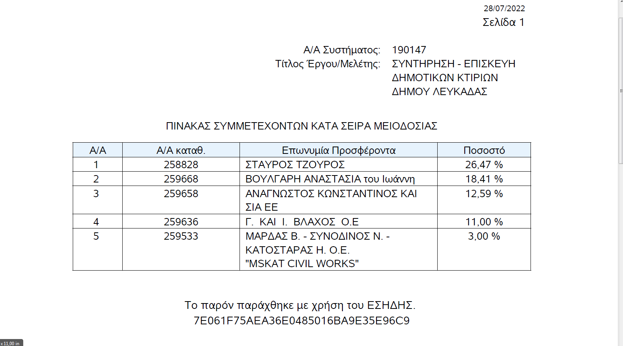
Ακολούθως τα μέλη της Επιτροπής καταχώρησαν τα στοιχεία των συμμετεχόντων και τα δικαιολογητικά συμμετοχής στο συνημμένο πίνακα «ΚΑΤΑΛΟΓΟΣ ΔΙΚΑΙΟΛΟΓΗΤΙΚΩΝ ΣΥΜΜΕΤΕΧΟΝΤΩΝ», ο οποίος αποτελεί αναπόσπαστο τμήμα του παρόντος πρακτικού.
Στη συνέχεια προχώρησαν στον έλεγχο των φακέλων (ηλεκτρονικών και φυσικών) των δικαιολογητικών και των οικονομικών προσφορών των συμμετεχόντων, ξεκινώντας από τον πρώτο μειοδότη και ακολουθώντας τη σειρά μειοδοσίας.
Η Επιτροπή εξέτασε επίσης τα αποτελέσματα του ελέγχου γνησιότητας των υποβληθεισών εγγυητικών επιστολών, από τα οποία προέκυψε ότι όλες οι εγγυητικές επιστολές των συμμετεχόντων είναι γνήσιες.
Στη συνέχεια η Επιτροπή προέβη στον έλεγχο των εκτυπώσεων «Έλεγχος Ομαλότητας» προσφορών, που παράγονται από το ΕΣΗΔΗΣ, οι οποίες και επισυνάπτονται στο παρόν πρακτικό.
Κατόπιν των ανωτέρω, η Επιτροπή διαπίστωσε τα ακόλουθα:
1. Η εταιρεία με την επωνυμία: ΣΤΑΥΡΟΣ ΤΖΟΥΡΟΣ
ΓΙΝΕΤΑΙ ΔΕΚΤΗ
2. Η εταιρεία με την επωνυμία: ΒΟΥΛΓΑΡΗ ΑΝΑΣΤΑΣΙΑ του Ιωάννη
ΓΙΝΕΤΑΙ ΔΕΚΤΗ
3. Η εταιρεία με την επωνυμία: ΑΝΑΓΝΩΣΤΟΣ ΚΩΝ/ΝΟΣ ΚΑΙ ΣΙΑ ΕΕ
ΓΙΝΕΤΑΙ ΔΕΚΤΗ
4. Η εταιρεία με την επωνυμία: Γ. & Ι. ΒΛΑΧΟΣ Ο.Ε.
ΓΙΝΕΤΑΙ ΔΕΚΤΗ
5. Η εταιρεία με την επωνυμία: ΜΑΡΔΑΣ Β.- ΣΥΝΟΔΙΝΟΣ Ν. - ΚΑΤΟΣΤΑΡΑΣ Η. Ο.Ε.
ΓΙΝΕΤΑΙ ΔΕΚΤΗ

Οι οικονομικές προσφορές που γίνονται δεκτές καταγράφονται στον παρακάτω πίνακα κατά σειρά μειοδοσίας:
Α/Α | Α/Α προσφοράς | Συμμετέχοντες | Ποσοστό έκπτωσης
1 | 258828 | ΣΤΑΥΡΟΣ ΤΖΟΥΡΟΣ | 26,47%
2 | 259668 | ΒΟΥΛΓΑΡΗ ΑΝΑΣΤΑΣΙΑ του Ιωάννη | 18,41%
3 | 259658 | ΑΝΑΓΝΩΣΤΟΣ ΚΩΝ/ΝΟΣ ΚΑΙ ΣΙΑ ΕΕ | 12,59%
4 | 2596636 | Γ. &Ι. ΒΛΑΧΟΣ Ο.Ε. | 11,00%
5 | 259533 | ΜΑΡΔΑΣ Β.- ΣΥΝΟΔΙΝΟΣ Ν. - ΚΑΤΟΣΤΑΡΑΣ Η. Ο.Ε.MISKAT CIVIL WORKS | 3,00%

Με την αριθ. Πρωτ.:17680/29-07-2022 πρόσκληση στον πρώτο κατά σειρά μειοδοσίας οικονομικό φορέα με την επωνυμία ΣΤΑΥΡΟΣ ΤΖΟΥΡΟΣ ζητήθηκε από τον υποψήφιο όπως εντός αποκλειστικής προθεσμίας είκοσι (20) ημερών από την κοινοποίηση της παρούσης πρόσκλησης, η οποία αποστέλλεται μέσω της λειτουργίας «Επικοινωνία» του υποσυστήματος, εξηγήσει την τιμή ή το κόστος που προτείνεται στην προσφορά του επειδή η τελευταία εμφανίζει απόκλιση μεγαλύτερη των δέκα (10) ποσοστιαίων μονάδων από τον μέσο όρο του συνόλου των εκπτώσεων των παραδεκτών προσφορών που υποβλήθηκαν, σε εφαρμογή του άρθρου 4.1 της Διακήρυξης και το άρθρου 88 του Ν4412/16, όπως τροποποιήθηκε με το άρθρο 32 του Ν4782/21.
Ο οικονομικός φορέας με την επωνυμία ΣΤΑΥΡΟΣ ΤΖΟΥΡΟΣ στις 16-08-2022 εμπρόθεσμα κατέθεσε μέσω ΕΣΗΔΗΣ την αιτιολόγηση, και περιλαμβάνει οικονομικές προσφορές και πίνακα εξακρίβωσης κόστους, την οποία επισυνάπτουμε και έχει ως εξής:

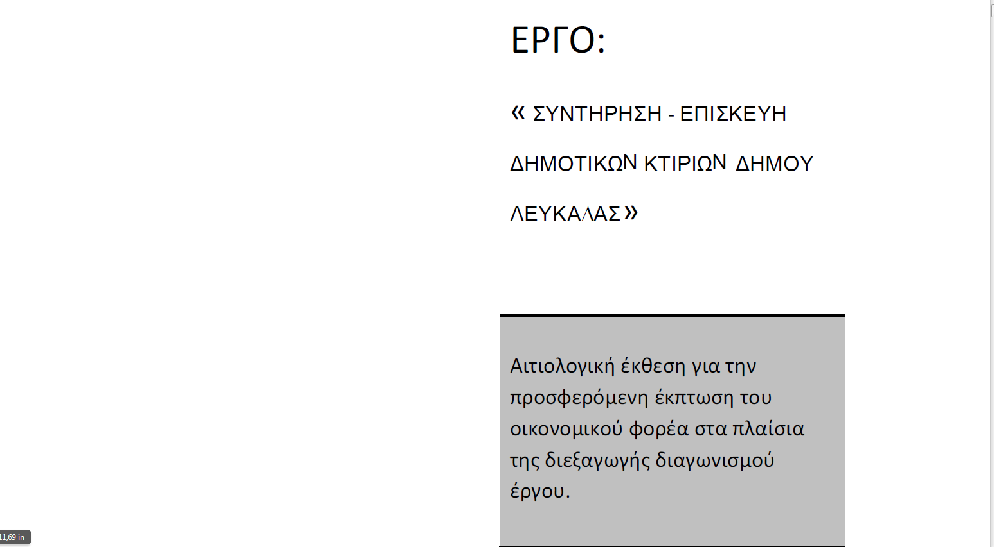

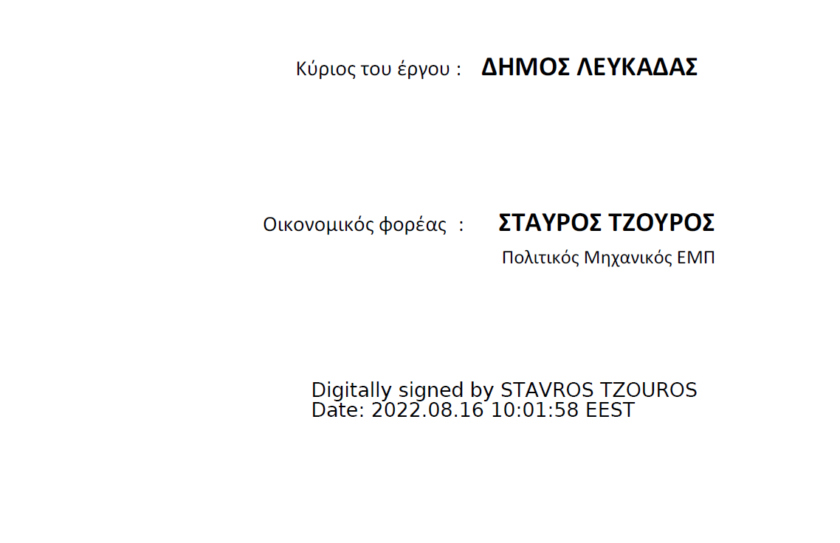
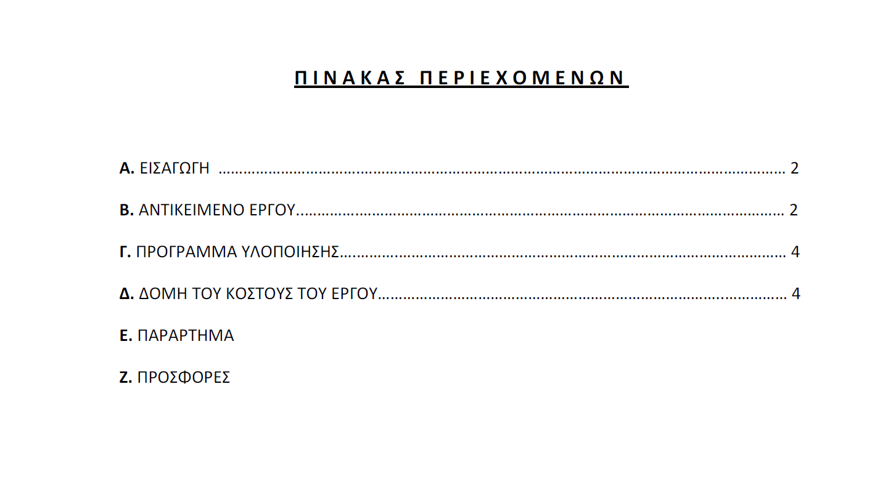
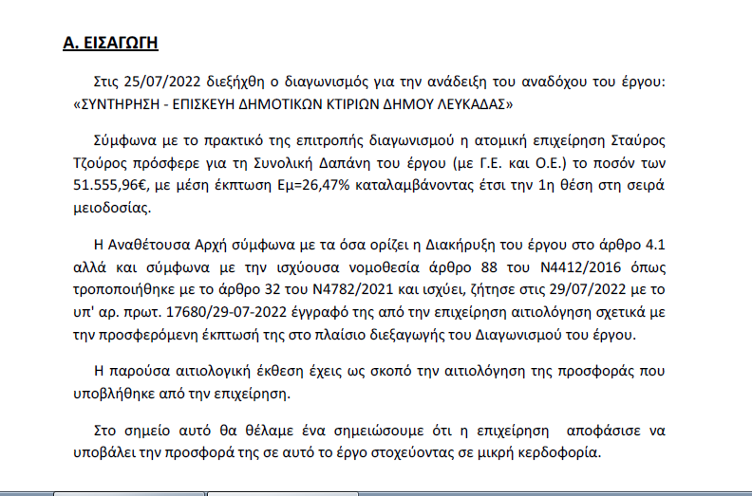
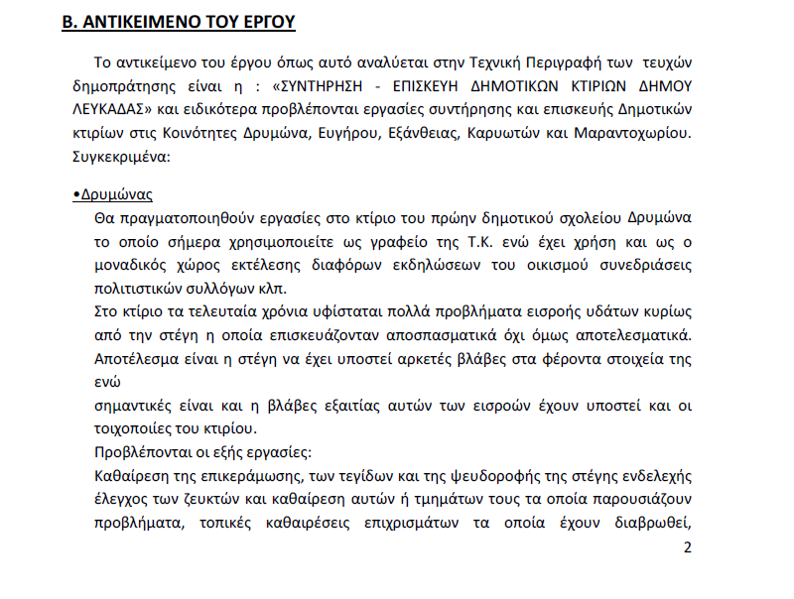
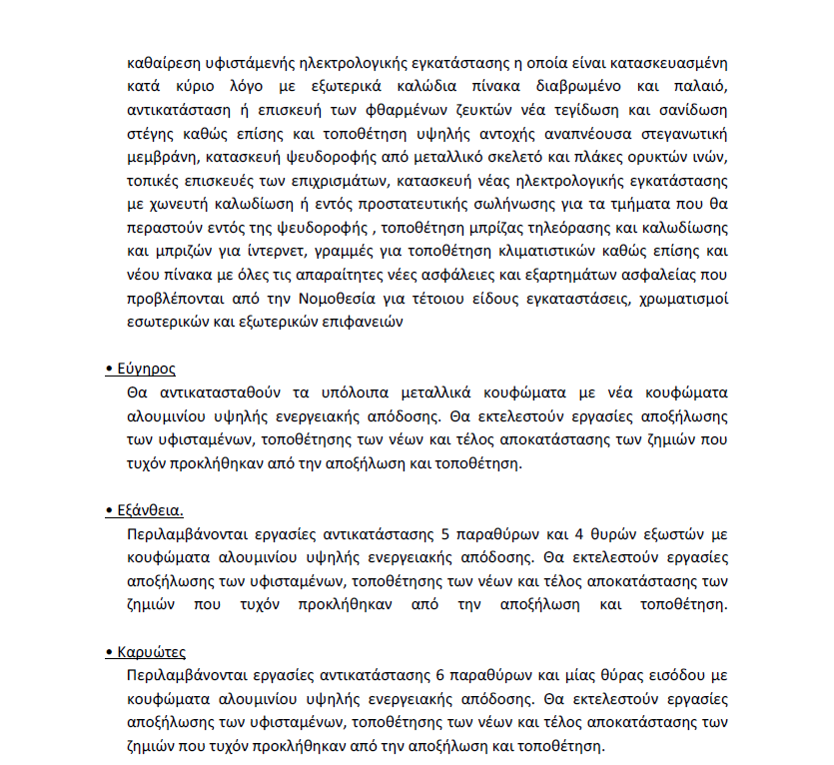
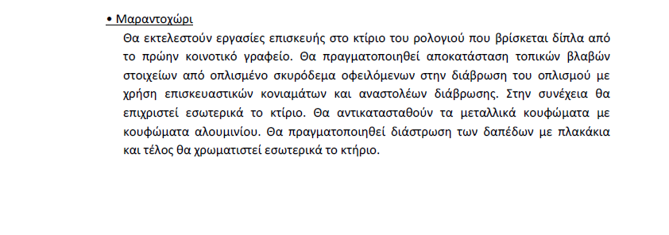

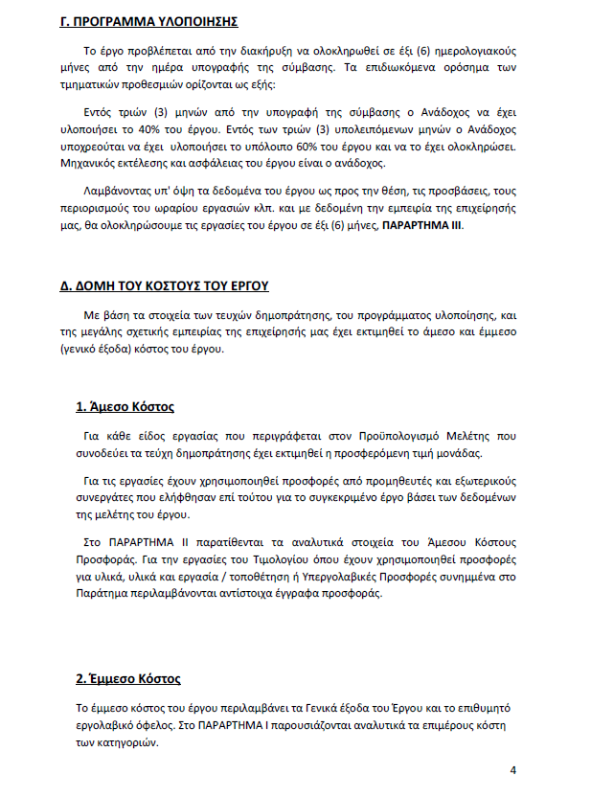
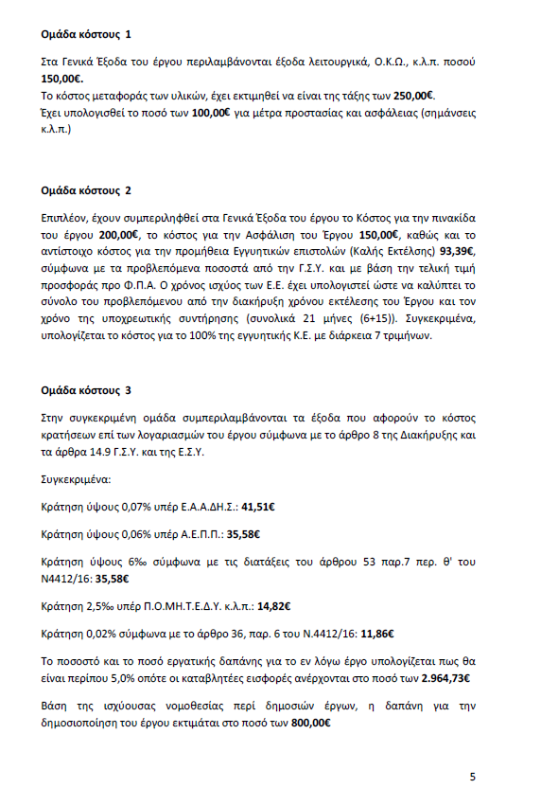

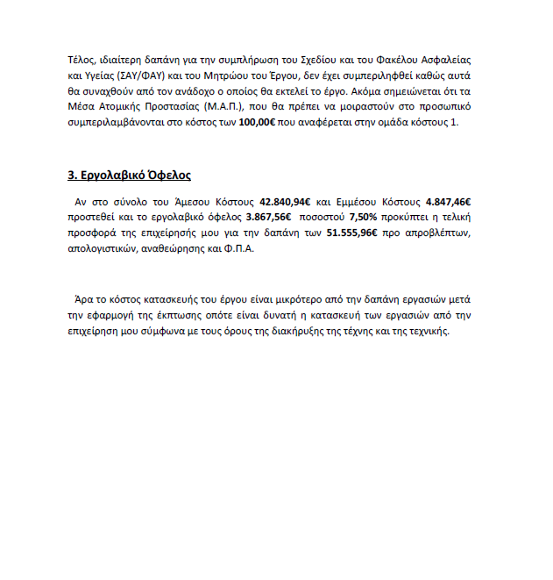
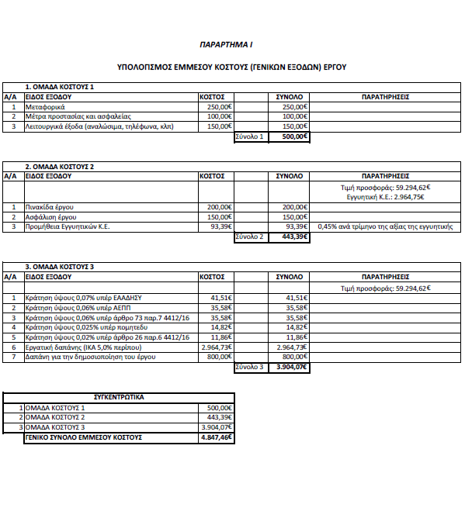
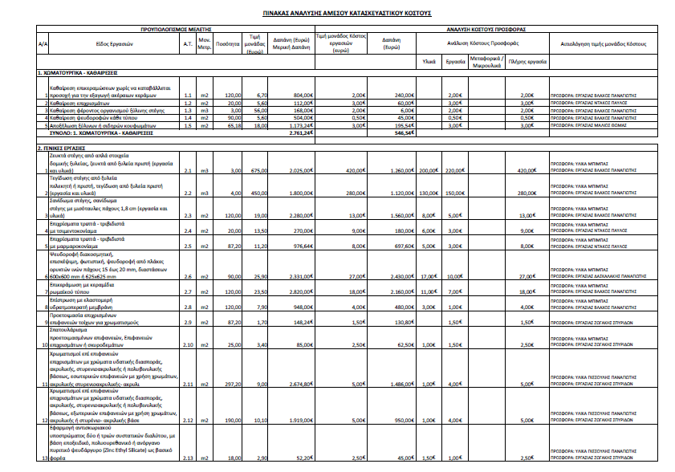

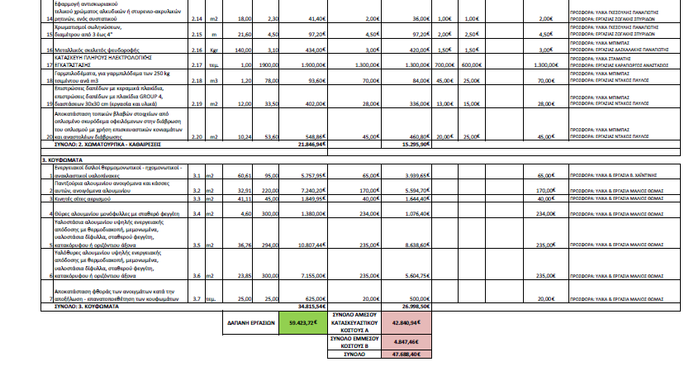

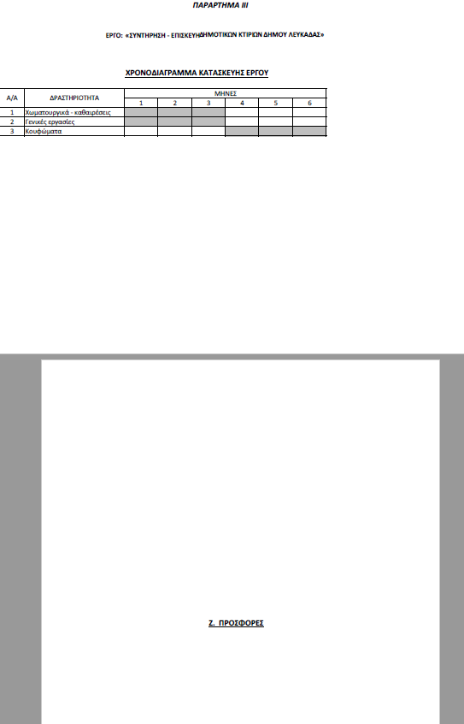
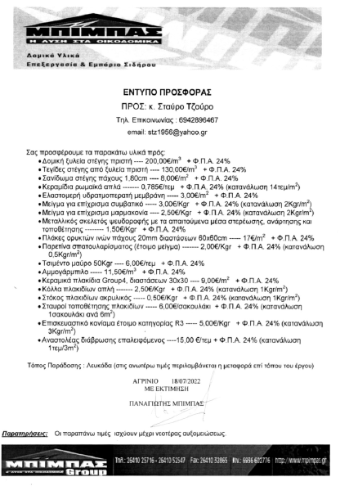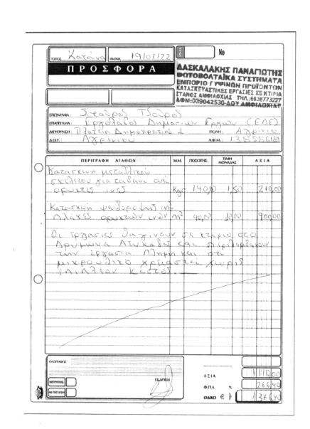

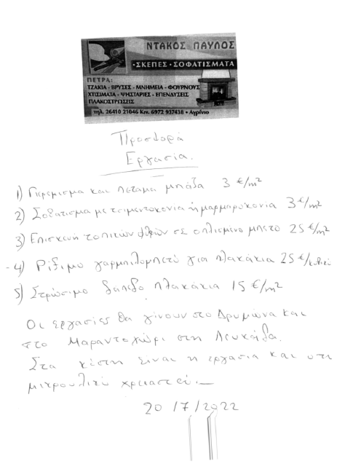

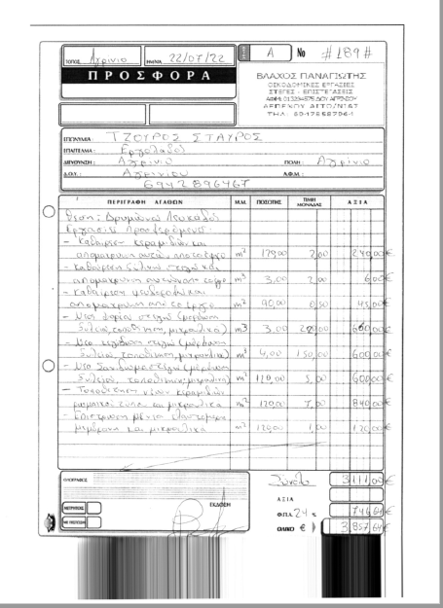

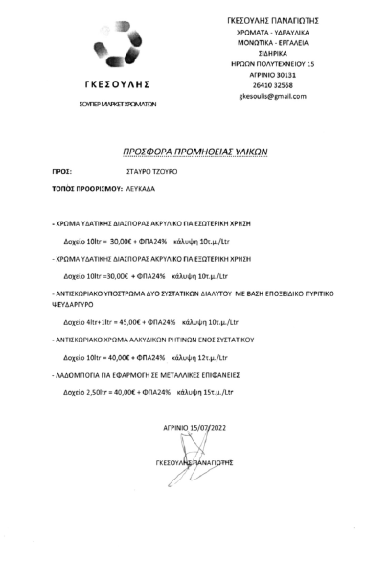

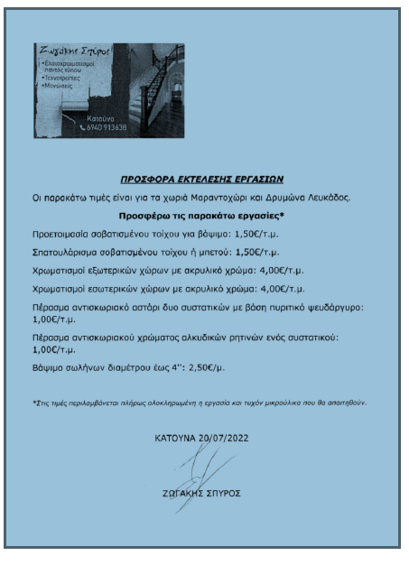

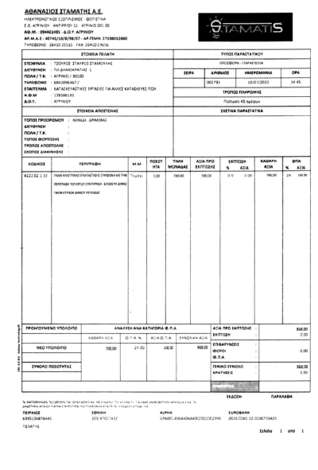

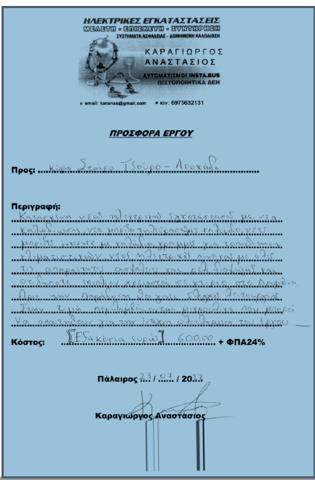

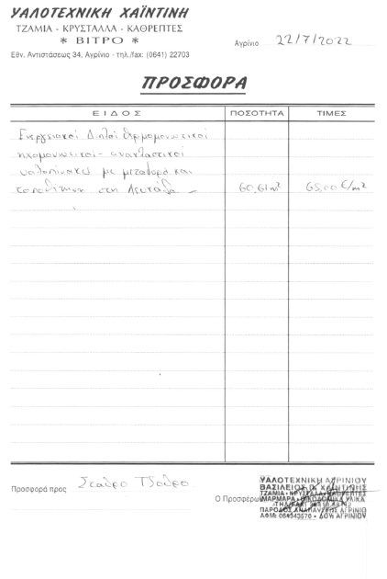

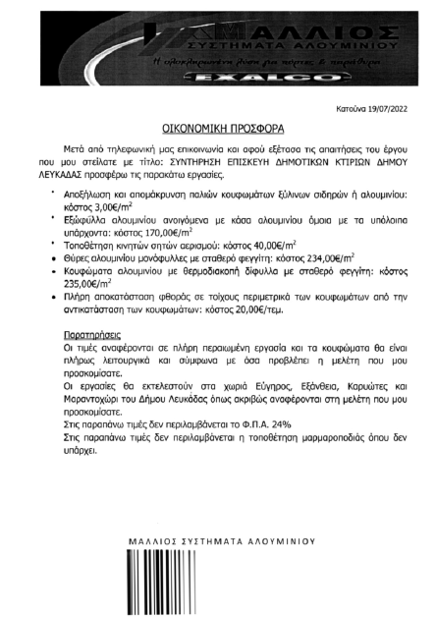

Σε συνέχεια των ανωτέρω, η επιτροπή στις 19-09-2022 προέβη στον έλεγχο της αιτιολόγησης του διαγωνιζόμενου και διαπιστώθηκε ότι σε ορισμένες ομάδες υλικών υπάρχουν αδικαιολόγητα μεγάλες αποκλίσεις από τις τρέχουσες τιμές αγοράς και συγκεκριμένα στις τιμές της δομικής ξυλείας στέγης, καθώς και στα κουφώματα, τα οποία αποτελούν και το μεγαλύτερο ποσοστό τόσο της ανακαινιζόμενης επιφάνειας τω κτηρίων, όσο και του συνολικού προϋπολογισμού.
Κατόπιν αυτών η επιτροπή εισηγείται την απόρριψη του οικονομικού φορέα με την επωνυμία ΣΤΑΥΡΟΣ ΤΖΟΥΡΟΣ σε εφαρμογή του άρθρου 88 του Ν4412/16, όπως τροποποιήθηκε με το άρθρο 32 του Ν4782/21, και ο πίνακας συμμετεχόντων κατά σειρά μειοδοσίας διαμορφώνεται ως εξής:

Α/Α | Α/Α προσφοράς | Συμμετέχοντες | Ποσοστό έκπτωσης
1 | 259668 | ΒΟΥΛΓΑΡΗ ΑΝΑΣΤΑΣΙΑ του Ιωάννη | 18,41%
2 | 259658 | ΑΝΑΓΝΩΣΤΟΣ ΚΩΝ/ΝΟΣ ΚΑΙ ΣΙΑ ΕΕ | 12,59%
3 | 2596636 | Γ. &Ι. ΒΛΑΧΟΣ Ο.Ε. | 11,00%
4 | 259533 | ΜΑΡΔΑΣ Β.- ΣΥΝΟΔΙΝΟΣ Ν. - ΚΑΤΟΣΤΑΡΑΣ Η. Ο.Ε.MISKAT CIVIL WORKS | 3,00%

Κατόπιν αυτών, προτείνεται ως προσωρινός μειοδότης η προσφέρουσα με την επωνυμία ΒΟΥΛΓΑΡΗ ΑΝΑΣΤΑΣΙΑ του Ιωάννη με ποσοστό έκπτωσης 18,41 % και α/α κατάθεσης προσφοράς 259668.
Σε διαπίστωση των παραπάνω συντάχθηκε το παρόν πρακτικό το οποίο αναγνώσθηκε και υπογράφεται ως παρακάτω, διαβιβάζεται δε, μέσω του ΕΣΗΔΗΣ, από τον Πρόεδρο της Επιτροπής στην Προϊσταμένη Αρχή.

19-09-2022
Η Επιτροπή διενέργειας διαγωνισμού και αξιολόγησης προσφορών

1. Ελευθέριος Σίδερης

2. Δημήτριος Βραχνούλας
3. Κων/να Βρεττού

ΚΑΤΑΛΟΓΟΣ ΔΙΚΑΙΟΛΟΓΗΤΙΚΩΝ ΣΥΜΜΕΤΕΧΟΝΤΩΝ
Α/Α | ΕΠΩΝΥΜΙΑ ΠΡΟΣΦΕΡΩΝ | ΗΛΕΚΤΡΟΝΙΚΟΣ ΦΑΚΕΛΟΣ |  |  |  | ΦΥΣΙΚΟΣ ΦΑΚΕΛΟΣ
Α/Α | ΕΠΩΝΥΜΙΑ ΠΡΟΣΦΕΡΩΝ | ΕΕΕΣ. | ΕΓΓΥΗΤΙΚΗ | ΟΙΚΟΝΟΜΙΚΗ ΠΡΟΣΦΟΡΑ | ΛΟΙΠΑ ΔΙΚΑΙΟΛΟΓΗΤΙΚΑ | ΦΥΣΙΚΟΣ ΦΑΚΕΛΟΣ
1 | ΑΝΑΓΝΩΣΤΟΣ ΚΩΝ/ΝΟΣ ΚΑΙ ΣΙΑ ΕΕ | ΝΑΙ | e-151924 | ΝΑΙ | ΔΙΚΑΙΟΛΟΓΗΤΙΚΑ ΣΥΜΜΕΤΟΧΗΣ  ΜΕΕΠ, ΚΑΤΑΣΤΑΤΙΚΟ,ΓΕΜΗ  ΓΕΜΗ ΕΚΠΡΟΣΩΠΗΣΗΣ | ΟΧΙ
2 | ΣΤΑΥΡΟΣ ΤΖΟΥΡΟΣ | ΝΑΙ | e-152623 | ΝΑΙ | ΔΙΚΑΙΟΛΟΓΗΤΙΚΑ ΣΥΜΜΕΤΟΧΗΣ | ΟΧΙ
3 | Γ. &Ι. ΒΛΑΧΟΣ Ο.Ε. | ΝΑΙ | e-151796 | ΝΑΙ | ΔΙΚΑΙΟΛΟΓΗΤΙΚΑ ΣΥΜΜΕΤΟΧΗΣ | ΟΧΙ
4 | ΒΟΥΛΓΑΡΗ ΑΝΑΣΤΑΣΙΑ του Ιωάννη | ΝΑΙ | e-152514 | ΝΑΙ | ΔΙΚΑΙΟΛΟΓΗΤΙΚΑ ΣΥΜΜΕΤΟΧΗΣ, ΠΡΑΚΤΙΚΟ | ΟΧΙ
5 | ΜΑΡΔΑΣ Β.- ΣΥΝΟΔΙΝΟΣ Ν. - ΚΑΤΟΣΤΑΡΑΣ Η. Ο.Ε.MISKAT CIVIL WORKS | ΝΑΙ | e-152198 | ΝΑΙ | ΔΙΚΑΙΟΛΟΓΗΤΙΚΑ ΣΥΜΜΕΤΟΧΗΣ | ΟΧΙ

Σύμφωνα με το βιβλίο VI άρθρο 360 του Ν. 4412/2016 κάθε ενδιαφερόμενος που έχει συμφέρον έχει δικαίωμα να ασκήσει προδικαστική προσφυγή ενώπιον της ΑΕΠΠ κατά της σχετικής πράξης ή της παράλειψης της αναθέτουσας αρχής για έργα με εκτιμώμενη αξία ανώτερη των 60.000 χωρίς να συμπεριλαμβάνεται ο ΦΠΑ και ανεξάρτητα από τη φύση τους. Ύστερα από τα παραπάνω

ΕΙΣΗΓΟΥΜΑΣΤΕ :

Την έγκριση του από 19-09-2022 πρακτικού της επιτροπής ηλεκτρονικού διαγωνισμού, του έργου «ΣΥΝΤΗΡΗΣΗ - ΕΠΙΣΚΕΥΗ ΔΗΜΟΤΙΚΩΝ ΚΤΙΡΙΩΝ ΔΗΜΟΥ ΛΕΥΚΑΔΑΣ» προϋπολογισμού 100.000,00 Ευρώ με Α/Α συστήματος 190147 για την ανάδειξη προσωρινού μειοδότη, με το οποίο αποφαίνεται ότι είναι η εργοληπτική επιχείρηση με την επωνυμία ΒΟΥΛΓΑΡΗ ΑΝΑΣΤΑΣΙΑ του Ιωάννη. με ΑΦΜ 301360326 Δ.Ο.Υ. Λευκάδας με έδρα τη Λευκάδα οδός Λευκάτα αριθ. 21 , με ποσοστό έκπτωσης 18,41 % και α/α κατάθεσης προσφοράς 259668.»

Συμπληρώνει περαιτέρω ο Δήμαρχος κ. Χαράλαμπος Καλός.

Μετά από διαλογική συζήτηση, η Ο.Ε. αφού έλαβε υπόψη της:
- την ανωτέρω εισήγηση
- το άρθρο 75 του Ν. 3852/10 περί λειτουργίας Ο.Ε. & Ε.Π.Ζ. όπως αντικαταστάθηκε από το άρθρο 77 του Ν. 4555/18
- το άρθρο 72 του Ν. 3852/10 περί αρμοδιοτήτων Ο.Ε. όπως αντικαταστάθηκε από το άρθρο 40 του Ν. 4735/20 και τροποποιήθηκε από το άρθρο 38 του Ν. 4795/21
- τις δ/ξεις του Ν.4412/16, όπως τροποποιήθηκε με τις δ/ξεις του Ν.4782/21.
ΑΠΟΦΑΣΙΖΕΙ ΟΜΟΦΩΝΑ

Την έγκριση του από 19-09-2022 πρακτικού της επιτροπής ηλεκτρονικού διαγωνισμού, του έργου «ΣΥΝΤΗΡΗΣΗ - ΕΠΙΣΚΕΥΗ ΔΗΜΟΤΙΚΩΝ ΚΤΙΡΙΩΝ ΔΗΜΟΥ ΛΕΥΚΑΔΑΣ» προϋπολογισμού 100.000,00 Ευρώ με Α/Α συστήματος 190147 για την ανάδειξη προσωρινού μειοδότη, με το οποίο αποφαίνεται ότι είναι η εργοληπτική επιχείρηση με την επωνυμία ΒΟΥΛΓΑΡΗ ΑΝΑΣΤΑΣΙΑ του Ιωάννη. με ΑΦΜ 301360326 Δ.Ο.Υ. Λευκάδας με έδρα τη Λευκάδα οδός Λευκάτα αριθ. 21, με ποσοστό έκπτωσης 18,41% και α/α κατάθεσης προσφοράς 259668.

Η απόφαση αυτή πήρε αύξοντα αριθμό: 489/2022.

Ο Πρόεδρος Τα Μέλη

ΓΑΖΗΣ ΑΝΑΣΤΑΣΙΟΣ

